PRÁCTICAS BIOMECÁNICA
[Escribir el subtítulo del documento]
INEFC LLEIDA

Vídeo 1 – Biomecánica cuantitativa vs cualitativa
  - INTRODUCCIÓN
En esta primera práctica nuestro objeto de estudio es el servicio de tenis, teníamos claro que íbamos a realizar la práctica sobre algún elemento relacionado con el tenis pero después de darle muchas vueltas hemos creído que el servicio era quizás el más interesante a estudiar.
El servicio es el golpe más importante del tenis, ya que este da comienzo al punto, y su correcta aplicación puede permitir a la persona que saca quedar en una posición de ventaja tras la devolución o bien lograr un saque ganador o ace (punto ganado sin que el rival ni siquiera roce la pelota), o que tras el impacto del adversario la pelota no llegue a pasar la red o ésta se vaya fuera de los límites delimitados (en cuyo caso no se denomina ace, sino punto de saque).
El segundo servicio suele realizarse buscando mayor seguridad en el resultado. Para ello suelen hacerse saques liftados o cortados para provocar la mayor dificultad posible al contrario, ya que esos saques suelen ser más dificultosos al cambiar la dirección de la pelota o la velocidad después del bote.

  - INSTRUMENTO DE OBSERVACIÓN
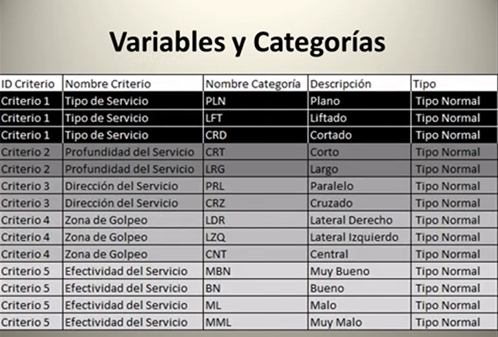
A continuación podemos observar una breve explicación de cada uno de los criterios utilizados en la realización de la práctica 1: tipo de servicio, profundidad del servicio, dirección del servicio, zona de golpeo y efectividad del servicio.
- Tipo de servicio: Es la manera en la que saca el tenista.
- Profundidad del servicio: Lugar donde bota la pelota.
- Dirección del servicio: Trayectoria de la pelota en el servicio.
- Zona de golpeo: dónde el restador golpea el saque.
- Efectividad del servicio: el resultado del saque, si es bueno o malo.
Después de la breve síntesis de los criterios, nos disponemos a hacer una breve explicación de las diferentes categorías utilizadas respecto a los criterios:
Tipo de servicio:
- Plano: Saque potente
- Liftado: Saque con más seguridad, cuando bota la pelota coge más altura.
- Cortado: Saque con más seguridad, cuando bota la dirección de la pelota varía.
Profundidad del servicio:
- Largo: Si el servicio bota más próximo a la línea de saque.
- Corta: Si el servicio bota más próximo a la red.
Dirección del servicio:
- Paralelo: Si el servicio bota más próximo a la línea ‘’T’’.
- Cruzado: Si el servicio bota más próximo a la línea de dobles.
Zona de golpeo:
- Lateral derecha: Si el restador golpea más próximo a la línea de dobles.
- Lateral izquierda: Si el restador golpea más próximo a la línea ‘’T’’.
- Central: Si el restador golpea en la zona media del cuadro.
Efectividad del servicio:
- Muy buena: Punto directo con el servicio, no lo puede devolver.
- Buena: Dificultad alta para devolver el servicio.
- Mala: Dificultad baja para devolver el servicio.
- Muy mala: Error en el servicio, el saque no entra en el cuadro pertinente o no pasa la red.

  - PROCEDIMIENTO
Para realizar la práctica hemos utilizado el programa ‘Lince’ ya que anteriormente lo habíamos utilizado y nos suponía más facilidad y seguridad.
Primero de todo abriremos el programa Lince y nos pondremos en la pestaña Instrumento observacional, dentro de este clicaremos en “variables”. Una vez aquí haremos click a “Añadir criterio”, añadiremos tantos criterios como vayamos a utilizar, entonces pondremos nombre al criterio, una vez puesto el nombre al criterio, añadiremos las categorías pertinentes de cada criterio y cada uno de estos criterios tendrá un código. Una vez añadidos todos los criterios con sus categorías y códigos pertinentes guardaremos el instrumento de observación.
Después de hacer el instrumento observacional, nos dispondremos a realizar el registro, primero todo cargaremos el video a analizar, una vez el video se haya cargado, le daremos al play y empezaremos a realizar el registro de los diferentes servicios de Roger Federer.
Daremos al pause una vez se hayan visualizado todos los aspectos del servicio y seleccionaremos las categorías que se observan, una vez seleccionadas las diferentes categorías, haremos clic en “añadir registro”. Repetiremos este proceso en los siguientes servicios. Cuando se hayan seleccionado las categorías de todos los servicios guardaremos el registro.
Servicio | Tiempo (seg.) | Tipo de servicio | Profundidad del servicio | Dirección del servicio | Zona de golpeo | Efectividad del servicio
1 | 0:06’’ | Plano | Larga | Cruzado | Lateral izquierda | Malo
2 | 0:13’’ | Liftado | Largo | Paralelo | Central | Bueno
3 | 0:19’’ | Plano | Largo | Paralelo | Lateral izquierda | Malo
4 | 0:27’’ | Liftado | Largo | Cruzado | Lateral derecha | Muy bueno
Una vez hecho esto podemos hacer una visualización selectiva, clicamos en la pestaña “visualización selectiva” y seleccionamos las categorías que queremos observar, por ejemplo saque liftado cruzado, clicamos en la pestaña buscar y nos aparecen los servicios que se dan estas características.
Para finalizar exportaremos los datos a un Excel para que se puedan ver los datos con más claridad.

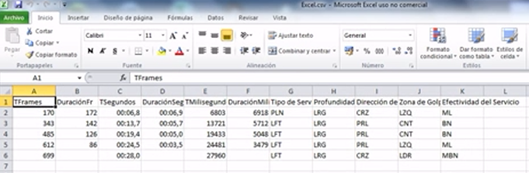

Vídeo 2 – Instrumentos y métodos cinemáticos indirectos I
2.1. INTRODUCCIÓN
En esta segunda práctica nuestro objeto de estudio es el mismo que en la primera práctica, el servicio de tenis, hemos creído conveniente no variar nuestra técnica deportiva para no complicarnos en exceso y así profundizar más en el mismo objeto de estudio.
Los tres puntos corporales analizados son: la muñeca, el codo y el hombro del brazo derecho ya que es el cual el jugador golpea la pelota, dónde tiene el implemento (la raqueta).
La técnica del saque de tenis es probablemente el golpe más fácil de estudiar, pues se inicia desde una posición fija y es el único sobre el que el jugador tiene control total. El saque incluye una sumatoria de fuerzas, secuenciadas en gran medida de manera proximal a distal (piernas, tronco y brazo/raqueta). Esto requiere una secuencia de movimientos coordinados con el ritmo adecuado de cada segmento.

2.2. PROCEDIMIENTO
Primero de todo abriremos el programa Kinovea, una vez abierto el programa cargamos el objeto de estudio. Cuando se haya cargado el video le daremos al play para visualizarlo una vez, cuando hayamos visto el video, éste lo desentrelazaremos. Daremos clic en la parte superior en “Imagen” y Desentrelazado o también podemos hacer “Ctrl + D”.
Aumentaremos el zoom (Ctrl + (+)) para que nos sea más sencillo marcar la trayectoria de los puntos corporales analizados. Una vez se haya ampliado el video empezaremos a marcar la trayectoria de uno de los puntos corporales (la muñeca), nos pondremos encima con el ratón del punto corporal que vamos a analizar y clicaremos con el botón derecho, acto seguido clicaremos en “seguir la trayectoria”.
Después de haber hecho clic en “seguir la trayectoria”, iremos de fotograma en fotograma colocando la cruz en el punto que queremos seguir (la muñeca). Cuando hayamos visualizado todo el gesto técnica y marcándolo con la cruz, clicaremos en el botón secundario y entonces clicaremos en “terminar la edición de la trayectoria”. Una vez se haya clicado la trayectoria marcada se guardará, entonces volviendo a clicar en el botón derecho y clicando a “configuración” podemos cambiar el color de la línea que marca la trayectoria o otros aspectos respecto a la trayectoria. Clicamos en aplicar y se nos guardan los aspectos que hemos modificado.
Después de marcar la trayectoria de la muñeca, marcaremos los otros dos puntos corporales y repetiremos el mismo proceso.
Una vez hechas las trayectorias de los tres puntos corporales reduciremos el zoom para ver la imagen en tamaño original y poder observar las diferentes trayectorias de cada uno de los puntos corporales.
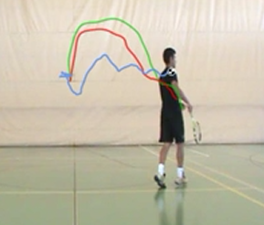
Una vez acabado este proceso clicaremos en el icono “dos pantallas de lectura” y cargaremos el objeto de referencia. Una vez se haya cargado el video y lo hayamos visualizado superponemos los dos videos, y mediremos el objeto de referencia.
Cuando hayamos medido el objeto de referencia seleccionamos las variables, la distancia o la velocidad, cuando se haya seleccionado reduciremos la velocidad del video para que se pueda apreciar con más facilidad y claridad.
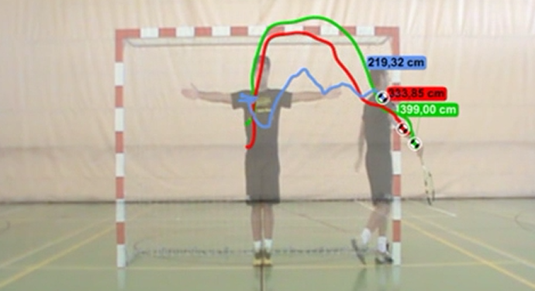
En esta imagen podemos observar la distancia recorrida por cada punto corporal:
- Línea verde: Muñeca
- Línea roja: Codo
- Línea azul: Hombro
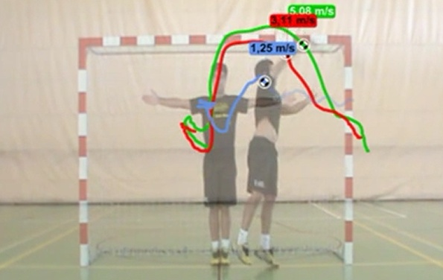
En esta otra imagen podemos observar la velocidad de cada punto corporal en el momento de impacto a la pelota:
- Línea verde: Muñeca
- Línea roja: Codo
- Línea azul: Hombro

Vídeo 3 – Instrumentos y métodos cinemáticos indirectos II
3.1. INTRODUCCIÓN
En esta tercera práctica nuestro objeto de estudio es el mismo que en la primera y segunda práctica, el servicio de tenis, hemos creído conveniente no variar nuestra técnica deportiva en esta última actividad evaluadora para no empezar de cero con otro gesto deportivo y así seguir profundizando más en el mismo objeto de estudio.
Los cuatro puntos corporales analizados son: la muñeca, el codo y el hombro del brazo derecho ya que es el cual el jugador golpea la pelota, dónde tiene el implemento y la cadera. Analizaremos la posición, aceleración y velocidad de los cuatro puntos corporales escogidos.

3.2. PROCEDIMIENTO
Primero de todo abriremos el programa para realizar dicha práctica, el SkillSpector. Una vez abierto el programa lo primero que tenemos que hacer es crear un nuevo proyecto para ello clicamos en “file” y le damos a “New Sequence”. Una vez se habrá la nueva secuencia guardamos el proyecto.
Para crear un modelo biomecánico definiendo los diferentes puntos que queremos analizar le damos en “Profiles” y “Digitizing Models”. Primero damos un título a nuestro modelo y seleccionamos el número de puntos que queremos estudiar. Acto seguido le ponemos nombre a los puntos que queremos estudiar (muñeca, codo, hombro y cadera). Y por último añadimos tres segmentos que son los que hay entre los cuatro puntos que analizamos y con esto el modelo biomecánico estará finalizado.
Después de este proceso pasaremos a calibrar el video del objeto de referencia para ello le damos en “profile” y “Calibration Objects”, una vez clicado esto, le damos un nombre a nuestro objeto de referencia “portería 3x2” y seleccionamos el método de calibración, en nuestro caso 2D. Por último escribimos las coordenadas de nuestro objeto de referencia.
Después pasaremos a elegir nuestro modelo biomecánico creado anteriormente y la calibración del objeto de referencia para ello clicamos en “Sequence” y le damos a “Model Wizard”.
Acto seguido abrimos el video para analizarlo, clicamos en “Digitizing” y le damos a “Open video”, una vez esté abierto el video, cuando este abierto el video le damos a “Digitizing” y “video option” para cambiar el tipo de imagen de video a normal, ya que estará el “Interlaced”.
Ahora pasaremos a marcar cada uno de los cuatro puntos dichos anteriormente (muñeca, codo, hombro y cadera). Cuando hayamos acabado de marcar todos los puntos del video abriremos el video objeto de referencia, para ello clicamos en “Digitizing” y le damos a “Open Calibration Video”. Ahora marcamos las coordenadas puestas anteriormente, una vez marcadas las cuatro coordenadas clicaremos en “Windows” y le damos a “New animation video” para que nos salga una animación en 3D.
Para diferenciar el color de cada punto analizado cambiaremos el color de estos, para ello clicaremos en “Sequence” y le damos a “Model Parameters, empezaremos a cambiar el color de los puntos. Una vez hayamos cambiado el color vamos a “Windows” y clicamos en “New análisis window”, para poder analizar los parámetros vistos anteriormente.
Cuando hayamos realizado este proceso se nos abrirá una ventana, clicamos en el botón secundario y le damos a “Linear”, “Kinematics” y “Add Position, Velocity and Acceleration”. Seleccionamos los puntos que vamos a estudiar (Muñeca, codo, hombro y cadera) y elegimos el tipo kinematico, en este caso posición y elegimos la dirección.
Después de acabar este proceso pasaremos a analizar la velocidad, los puntos a analizar serán los mismos y la dirección la mismo. Por último analizaremos la aceleración, como antes la dirección y los puntos no varían.

